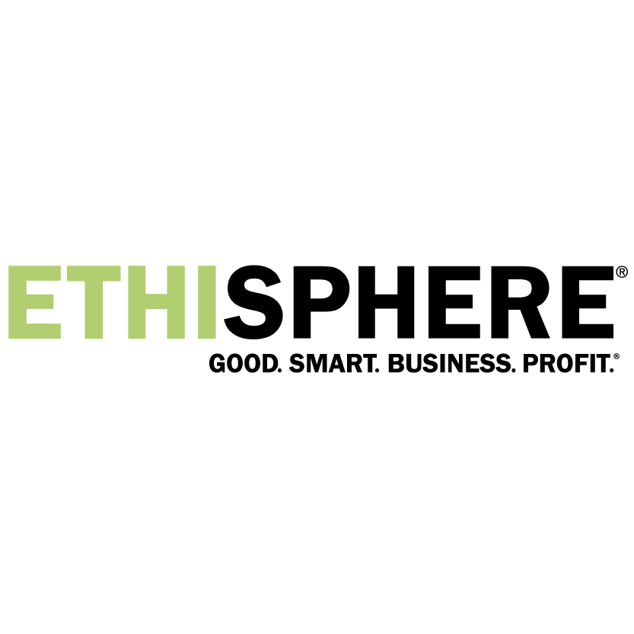 

|  |  |
| --- | --- |
| **Capgemini pressekontakt:**  *Gunilla Resare*  *Tlf.: 450 02 542*  *E-post:* [*gunilla.resare@capgemini.com*](mailto:gunilla.resare@capgemini.com) | **Ethisphere pressekontakt:**  *Clea Nabozny*  *Tlf.:+ 1 480 397 2658*  *E-post:* [*Clea.Nabozny@ethisphere.com*](mailto:Clea.Nabozny@ethisphere.com) |

**Capgemini kåret til et av 2019 World’s Most Ethical Companies® av Ethisphere Institute for 7. år på rad**

**Oslo, 26. februar 2019 –** [**Capgemini**](https://www.capgemini.com) **er nok en gang blitt anerkjennt som en av** [**2019 World’s Most Ethical Companies**](https://worldsmostethicalcompanies.com/honorees) **av Ethisphere Institute, som er en global aktør innen definering og heving av standarder for etisk forretningsvirksomhet.**

Capgemini har mottatt denne anerkjennelsen de siste syv årene på rad for sitt engasjement innen etisk forretningsdrift.

Paul Hermelin, Chairman og Chief Executive Officer (CEO) i Capgemini-gruppen sier: *“Denne anerkjennelsen bekrefter vår ambisjon om å være en «Leader for Leaders» på alle måter – å lede med integritet. Våre kunder velger oss til å hjelpe dem med krevende oppdrag og for å dra nytte av vår tekniske ekspertise, og etikk er en del av alt vi gjør.»*

Timothy Erblich, Chief Executive Officer i Ethisphere sier:“*Ansatte, investorer og aksjonærer forventer at selskaper tar en ledende rolle når det gjelder ulike samfunnsspørsmål. «The World’s Most Ethical Companies» viser vei med en målbar strategi som driver deres kultur og forretningssuksess. Hvert år utvikler vi vår metode for å sikre at vi anerkjenner de reelle lederne for etisk lederskap og beste praksis. Gratulerer til Capgemini som fortjener denne anerkjennelsen for syvende år på rad.”*

**Metodikk og scoring**

Vurderingene fra The World's Most Ethical Companies er basert på rammeverket fra Ethisphere Institutes [Ethics Quotient](http://worldsmostethicalcompanies.com/)® (EQ), som tilbyr en kvantitativ måte å vurdere et selskaps prestasjoner på med en objektiv, jevn og standardisert metodikk. Informasjonen som blir samlet inn sørger for et omfattende utvalg av bestemte kriterier for kjernekompetanse fremfor alle aspekter av bedriftsledelse, risiko, bærekraft, overholdelse av regelverk og etikk.

Scoren genereres fra fem nøkkelkategorier: program for etikk og overholdelse (35 prosent), etisk kultur (20 prosent), samfunnsborgerskap og -ansvar (20 prosent), styre (15 prosent) og lederskap og omdømme (10 prosent). Alle selskaper som deltar i vurderingsprosessen mottar sin score, noe som gir dem verdifull innsikt i hvordan de presterer sammenlignet med ledende organisasjoner.

**Honorerte**

Den komplette listen over 2019 World's Most Ethical Companies finnes på <https://worldsmostethicalcompanies.com/honorees>.

Beste praksis og innsikter fra de honorerte i 2019 vil bli offentliggjort i en rapport og presentert på nett i mars og april i år. [Meld deg på for å motta rapporten](http://worldsmostethicalcompanies.com/honorees).

**Om Capgemini**

Som en global leder innen konsulent- og teknologitjenester og digital transformasjon er Capgemini i forkant av innovasjon gjennom å hjelpe kundene å realisere muligheter innen skytjenester, digitalisering og plattformsløsninger. Med 50 års erfaring og dyp bransjeekspertise gjør Capgemini kundene i stand til å realisere sine ambisjoner innenfor et spekter av tjenester som spenner fra strategi til operasjonalisering. Capgemini er overbevist om at forretningsverdien av teknologi skapes av og gjennom mennesker. Capgemini er et multikulturelt selskap med over 200 000 ansatte i mer enn 40 land. I 2018 rapporterte konsernet en omsetning på 13,2 milliarder Euro.

Besøk oss på [www.capgemini.com](http://www.capgemini.com/#_blank). *People matter, results count.*

**About the Ethisphere Institute**  
The Ethisphere® Institute is the global leader in defining and advancing the standards of ethical business practices that fuel corporate character, marketplace trust and business success. Ethisphere has deep expertise in measuring and defining core ethics standards using data-driven insights that help companies enhance corporate character and measure and improve culture. Ethisphere honors superior achievement through its World’s Most Ethical Companies recognition program and provides a community of industry experts with the Business Ethics Leadership Alliance (BELA). More information about Ethisphere can be found at: <https://ethisphere.com>.

###